WME RETAIL

Modulul Retail

Cu ajutorul acestui modul se pot face vânzari prin casa de marcat la posturi de lucru, fara ca acestea sa fie conectate la baza de date principala. Aceasta presupune ca operatorii care lucreaza pe POS-uri sa fie
conectati la o baza de date Oracle, care poate fi pe alt server decât baza de date principala.

I. CONFIGURARI
În fisierul Tnsnames.ora, aflat în acelasi director cu executabilul, trebuie sa se precizeze la baza serverul
postului de lucru, iar la postul de lucru serverul bazei astfel:

- baza:

WMERETAIL_IdPostLucru =
(DESCRIPTION =
(ADDRESS = (PROTOCOL = TCP)(HOST = Nume_server)(PORT = 1721))
(CONNECT_DATA =
(SERVER = DEDICATED)
(SERVICE_NAME = WINMDB2)
)
)

- post de lucru:

WMEBAZA =
(DESCRIPTION =
(ADDRESS = (PROTOCOL = TCP)(HOST = Nume_server)(PORT = 1721))
(CONNECT_DATA =
(SERVER = DEDICATED)
(SERVICE_NAME = WINMDB2)
)
)

- La baza

In nomenclatorul specific, se vor defini posturile de lucru precizand la fiecare: Denumirea, ID-ul (cel specficat in tnsnames), numele prescurtat al firmei ce reprezinta post de lucru pentru cea curenta si subunitatea pe care se va lucra pe baza pentru postul de lucru respectiv.

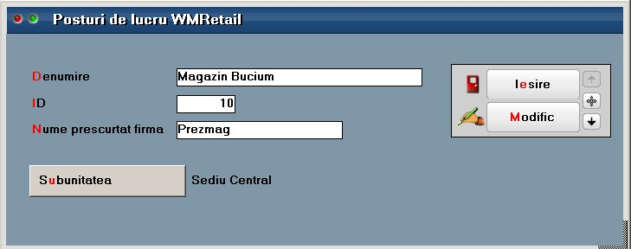

Figura 1.

Tot la baza se vor defini gestiunile posturilor de lucru si se va specifica la fiecare apartenenta.

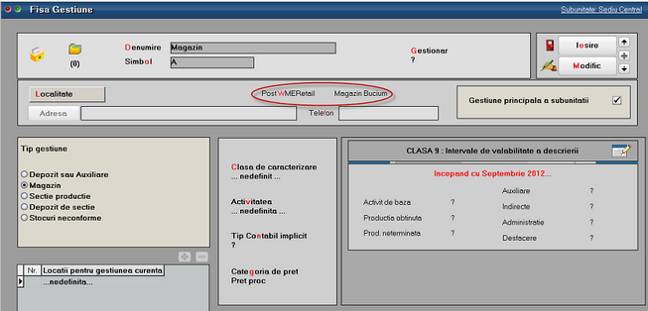

Figura 2.

Este necesara specificarea in nomenclatorul de articole, a celor care se vand la casa de marcat si care vor ajunge prin sincronizare la posturile de lucru retail.

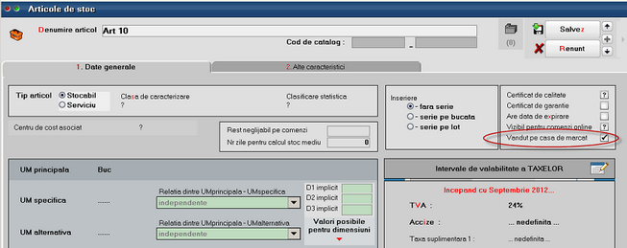

Figura 3.

Pentru a marca mai multe articole, dupa anumite criterii, ca fiind “Vândut pe casa de marcat”, se poate folosi optiunea Conversie valori (Service > Conversie valori).

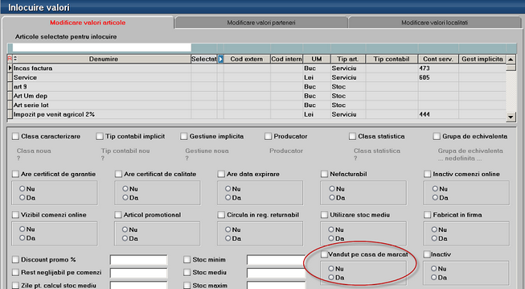

Figura 4.

Articolelor vandute pe casa de marcat la posturile de lucru, trebuie sa li se asocieze categoria de pret, care se va folosi ca pret de vânzare pe bonurile de casa.

- La postul de lucru

Pe server-ul pe care se va afla postul de lucru, se creeaza o firma cu numele prescurtat cel specificat in nomenclator si cu bifa care indica faptul ca este o baza de date WMRetail (nu se va putea intra pe aceasta decat cu WMRetail).

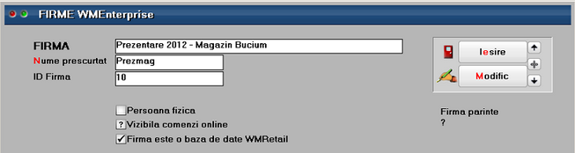

Figura 5.

La prima intrarea pe firma de tip retail, trebuie setata constanta “Nume prescurtat firma BAZA”. Dupa aceasta este necesara Sincronizarea cu firma baza, care se va lansa ori de câte ori este nevoie (se adauga un articol nou, se modifica preturile etc.).

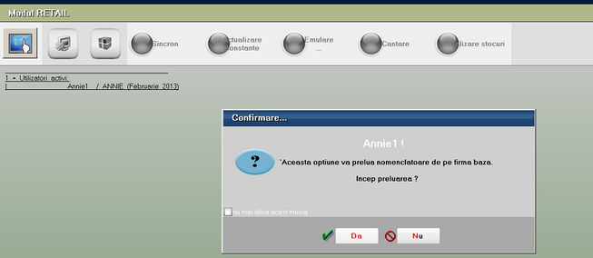

Figura 6.

In timpul primei sincronizari se solicita completarea constantei “Categorie implicita pret vânzare la case de marcat/ POS-uri”. Aceasta este categoria de pret cu care “vor fi aduse” articolele la sincronizare si care se va folosi apoi în bonurile de emulare.

Atentie!!!
In modul de lucru Retail nu se lucreaza cu stocurile ci cu nomenclatorul de articole iar pretul de vanzare pe bon este tot din nomenclator, corespunzator categoriei specificata în constanta de mai sus.

Dupa prima sincronizare se solicita completarea constantei “Post de lucru WMERetail (pt.firme de tip retail)”, pentru a sti cu care din posturile de lucru din nomenclator se identifica firma curenta. Daca nu este setata constanta utilizator “Tip casa de marcat”, se solicita completarea acesteia la prima apelare a optiunii Emulare.

In sectiunea de constante Modul WMRetail, mai sunt o serie de constante prin care se configureaza modul de lucru pe macheta de emulare, interfata specifica, modul de aplicare a discounturilor, etc.

II. FUNCTIONARE

În modulul Retail interfata de emulare bon este modificata si adaptata stilului de lucru TouchScreen (Fig.8). Acesta se poate activa din iconita specifica (Fig.7) sau se copie la nivel de executabil, un fisier flag TouchScreen.dat, astfel încât la intrarea în aplicatie aceasta sa functioneaze în TouchScreenMode, adica toate liniile de editare afiseaza la click (cu Mouse sau cu degetul) o tastatura potrivita cu tipul liniei de date.



Figura 7.

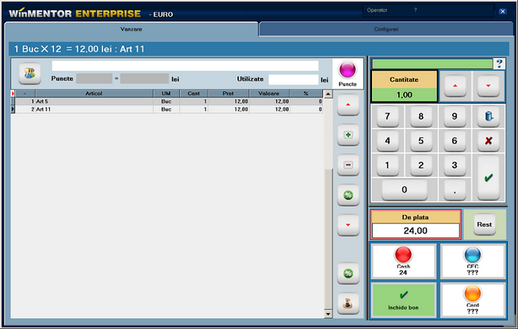

Figura 8.

O serie de optiuni din primul tab (stergere articole, discount) cat si intrarea pe la al doilea tab pentru configurari, sunt permise doar anumitor utilizatori cu acces privilegiat. Aceasta presupune ca in nomenclatorul de personal sa se faca corelatia între angajat si user-ul de WME si sa se specifice o parola care va fi solicitata la apelarea acestor optiuni “privilegiate” (Fig.9).

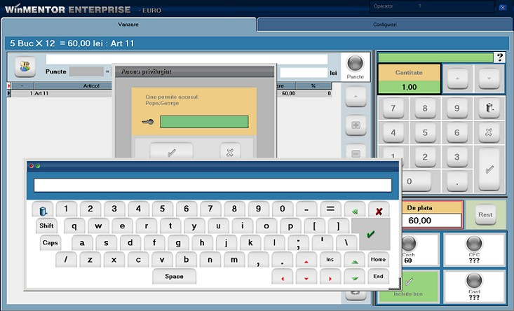

Figura 9a.

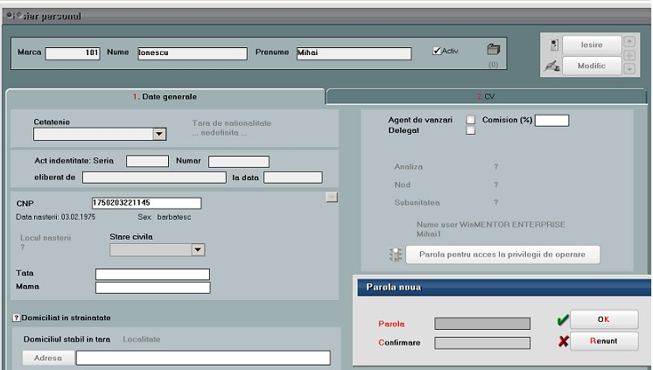

Figura 9b.

Bonurile de emulare emise pe posturile de lucru nu ajung efectiv in baza de date principala, dar preluarea acestora in monetare se face pe firma baza, pe subunitatea corespunzatoare punctului de lucru, folosind WMEnterprise sau WMEBackOffice si apeland din monetar optiunea “Import vanzari prin emulare tastatura de la posturi de lucru WMERetail”.

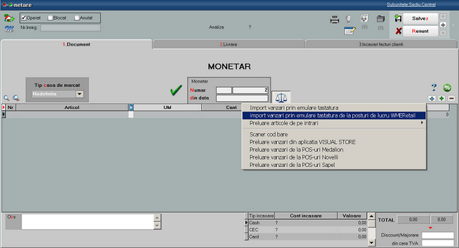

Figura 10.

In macheta ce se deschide, se completeaza data si se selecteaza postul retail pentru care se fac preluari de bonuri. Implicit grila va fi filtrata pe bonurile de emulare nepreluate (Fig.11).

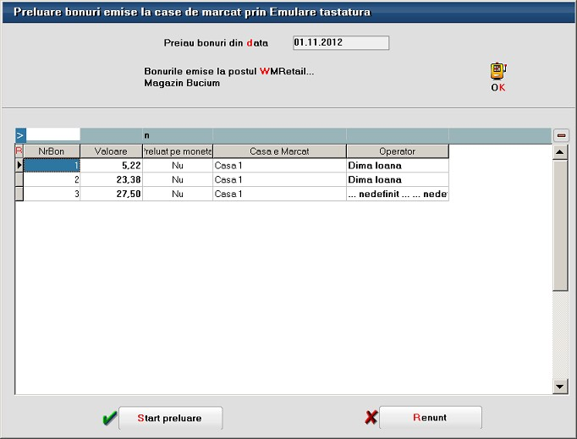

Figura 11.

Pentru a emite facturi la bonurile de emulare emise în WMRetail, utilizatorul trebuie sa se conecteze cu WMEnterprise sau WMEBackOffice pe baza de date principala, subunitatea corespunzatoare postului de lucru si sa apeleze din factura optiunea “Facturare bonuri emise la posturi de lucru WMERetail”.

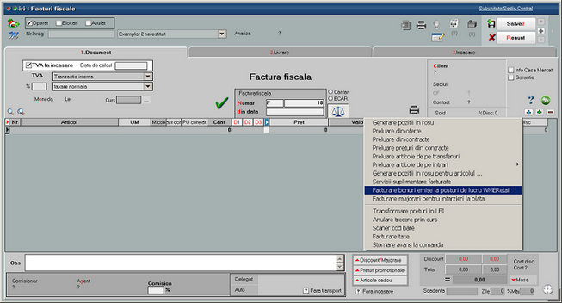

Figura 12.

In maketa ce se deschide trebuie precizat postul de lucru, dupa care folosind instrumentele de filtrare, se va identifica bonul pentru care se va emite factura (Fig.13).

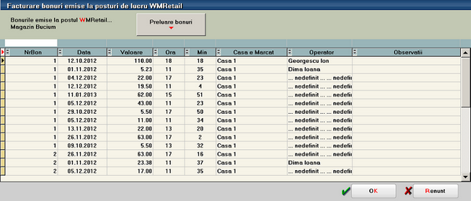

Figura 12.

In modulul Retail pe langa optiunile uzuale (Emulare, Sincron, Actualizare constante), exista si o optiune de Vizualizare stocuri. Prin aceasta se pot consulta stocurile articolelor vândute prin casa de marcat, din gestiunile postului de lucru.

Atentie!!!
La apelarea acestei optiuni se conecteaza la baza de date principala prin tnsnames.ora, deci se consulta stocurile de pe baza, din gestiunile aferente postului de lucru, ceea ce inseamna ca nu vor fi afectate/ diminuate de bonurile emise pe postul de lucru si nepreluate inca in monetare.

